Diseño de datos

Proyecto: ISII-2 2016 CouchInn
Identificación: 1.3
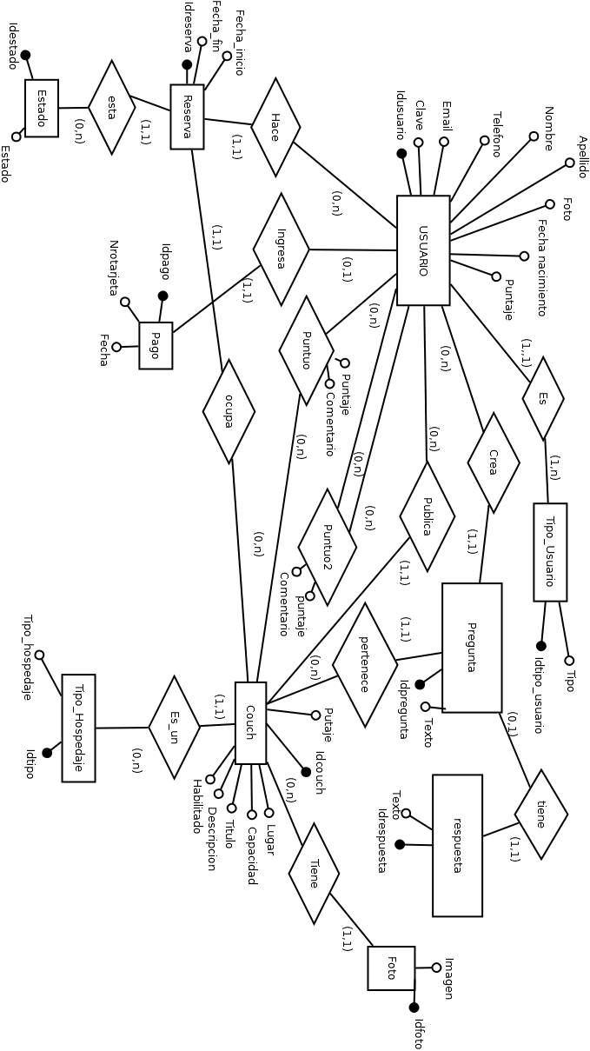

 |  | Gugl Mayo 2016

